Drogie Sówki i Rodzice! Oto propozycja zajęć na dziś:

- Zabawy ruchowe z elementem ćwiczeń ortofonicznych (powtórzmy zabawy z wczoraj)
Można je przeprowadzić w domu lub (w miarę możliwości) na świeżym powietrzu. Zaproście do zabawy rodzeństwo i opiekunów.
- „Bocian na łące” – chodzenie z uniesionymi kolanami, klaskanie i wypowiadanie „kle, kle”, na sygnał rodzica zatrzymanie się z uniesioną, zgiętą w kolanie nogą. – zabawa również z elementem równowagi
- „Żabki” – podskoki, wydawanie dźwięków żabki „kum, kum”,
- „Pszczoły” – truchcik z machaniem rączkami-skrzydełkami, wypowiadanie głośno „zzzzzzz”, na sygnał rodzica powrót do ula i ciche „ssssss”.

- Kłótnia książek – rozmowa na temat treści opowiadania Łukasza Bernady i ilustracji w Książce do czytania 64–65; tworzenie logicznych wypowiedzi.

Kłótnia książek
Łukasz Bernady

W sobotę w bibliotece zrobił się szum. To kolorowe książki dla dzieci kłóciły się między sobą.
– Ja jestem najciekawsza – przechwalała się historia o piratach. - Opowiadam o niesamowitych przygodach!
– Nieprawda! – odpowiedziała inna. – U mnie można przeczytać informacje o dinozaurach. Dzieci wolą dinozaury niż piratów. – Nie macie racji! – krzyknęła następna. – Najciekawsze są nowe modele aut!
Potem włączyły się też inne książki. Już nikt nikogo nie słuchał. O rozwiązanie poproszono mądrą księgę baśni.
– Zanim odpowiem – rzekła – wykorzystam czar wróżki z bajki i zabiorę was w podróż po naszym miasteczku. Wypowiedział zaklęcie i okno się uchyliło, a książki wyfrunęły jak ptaki, machając okładkami. Nastał wieczór i w wielu oknach paliły się światła. Książki zaglądały do mieszkań. W jednym dzieci czytały historię przygodową. W drugim dziewczynka siedziała nad stronicami o ciastkach i wypiekach. Jeszcze w innym pan trzymał w rękach powieść.
– Tam nie lecimy – oznajmiła księga baśni, wskazując biały domek. – Tam nie ma książek. Muszą się najpierw o nas dowiedzieć.
Zajrzały do wielu okien i przekonały się, że ludzi interesują bardzo różne książki. Po powrocie milczały zawstydzone. Nikt nie czytał o piratach, dinozaurach, czy samochodach.
– Czytelnicy lubią różne książki – uspokajała księga baśni. – A to oznacza, że każda z nas jest ważna.
– Naprawdę?! – zapytały z niedowierzaniem.
– Tak. Tylko dla kogoś innego.
W poniedziałek rano pierwsza zjawiła się pani bibliotekarka. Wkrótce przybyły również dzieci ze szkoły z wychowawczynią. Gdy się zapisywały do biblioteki, jeden z chłopców powiedział:
– Mieszkam niedaleko. My nie mamy książek. Czy mogę wypożyczyć od razu trzy?
– Oczywiście! A które byś chciał?
– O piratach, o samochodach i… o dinozaurach!

Pytania do tekstu:
- Jak nazywa się miejsce, w którym były książki?;
- O co pokłóciły się książki?;
- Kto pomógł rozwiązać problem?;
- Co zrobiła księga z bajkami, by pogodzić książki?;
- Popatrz na ilustrację w książce. Co można robić w bibliotece?;
- Jak należy zachowywać się w bibliotece?

Po rozmowie dzieci wykonują kolejne ćwiczenia
(6 latki) w Książce do czytania - st 64–65
(5latki) Wielka księga Tropicieli – str 80-81 „ Jak powstaje książka?”

(Dzieci powinny dokładnie znać zasady jakie trzeba przestrzegać będąc w bibliotece, ponieważ już kiedyś były w niej na wycieczce – można zapytać dziecko o jego własne odczucia i doświadczenia)

Wycieczka do BIBLIOTEKI
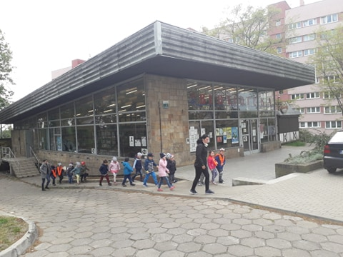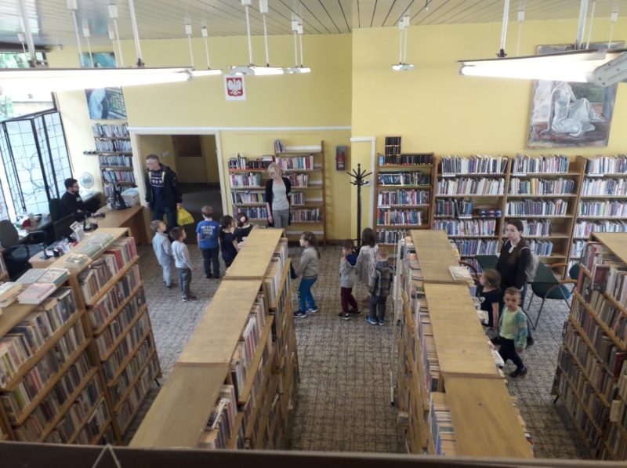
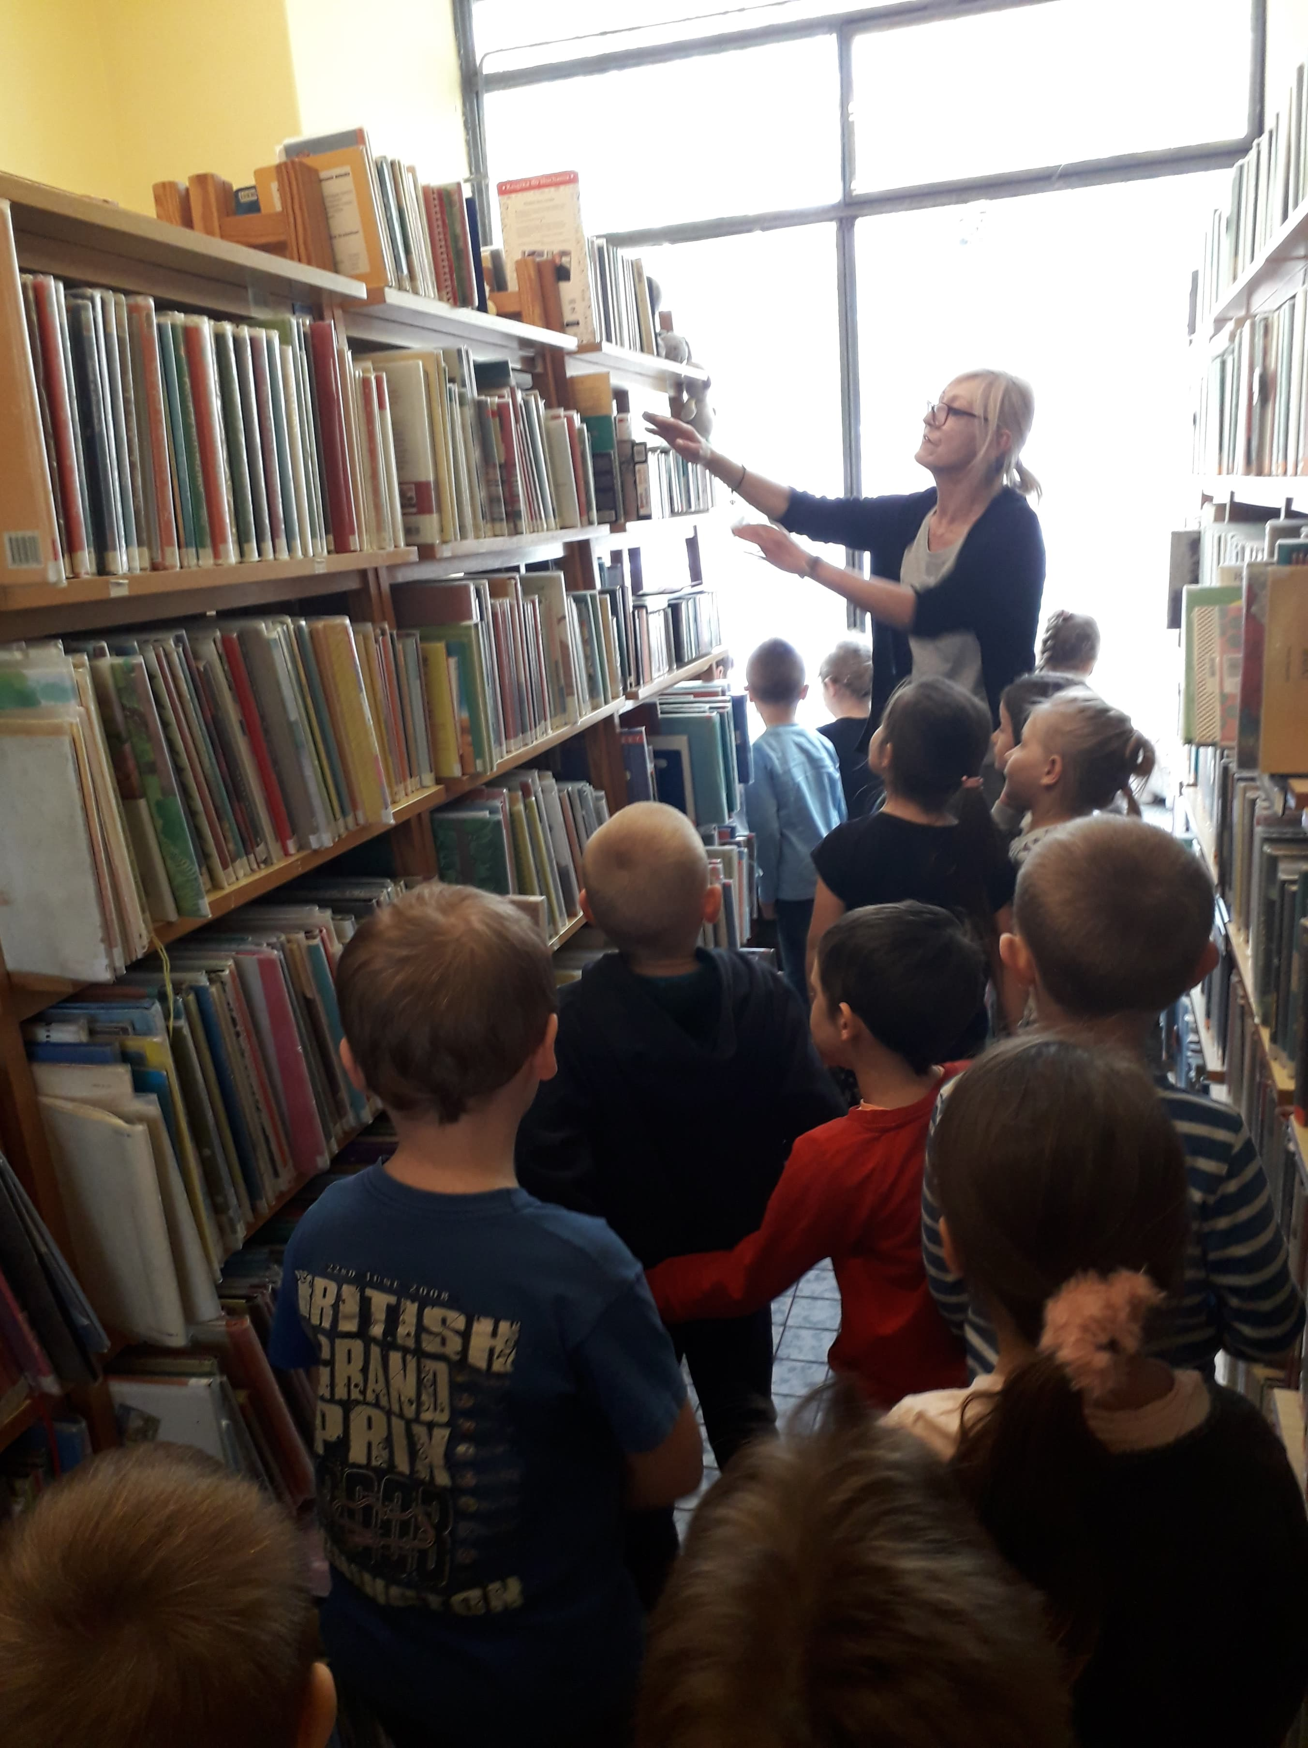

- „Idź z książką na głowie” – zabawa z elementem równowagi. (Można do tej zabawy wybrać kilka książek różnej wielkości i wymieniać je w czasie zabawy)
Dziecko siedzi skrzyżnie (na kokardkę) na podłodze i ogląda obrazki w swojej książeczce. Na hasło: Idź z książką na głowie! układa książkę na głowie, chodzi powoli tak, aby nie spadła na podłogę. Po chwili chodzenia zamienia książki, siada i ogląda obrazki w kolejnej książce. Następnie znowu chodzi z książką na głowie. Rodzic zwraca uwagę na prawidłową postawę podczas chodzenia.

- „Moje książki” – zabawy matematyczne związane z określaniem miejsc na kartkach książek: góra, dół, prawa i lewa strona kartki / książki przy różnych położeniach książki.

Przydadzą się : książki, których tytuły i ilustracje znajdują się w różnych miejscach: na górze, na środku i na dole okładki, co najmniej 10 książek, kartoniki z liczbami
- Przed rozpoczęciem zabawy można dziecku zaprezentować książkę, pokazać i wytłumaczyć takie pojęcia jak: okładka (może być miękka lub twarda), brzeg książki (miejsce sklejenia lub zszycia książki) , krawędź książki, gdzie znajduje się imię i nazwisko autora (czyli osoba która napisała tą książkę), ilustracja/obrazek na stronie tytułowej, spis treści jeśli posiada (dzięki temu możemy szybko odnaleźć tytuł i stronę nowej bajki; może się on znajdować na początku książki lub na jej końcu) itp.

- Rodzic mówi : Weź do rąk książkę (na okładce książki powinien być nie tylko tytuł, ale też ilustracja). Popatrz na okładkę. Podnieś książkę tak, by mieć okładkę przed oczami.
- Przejedź palcami wzdłuż górnej krawędzi okładki książki, teraz przejedźcie palcem wzdłuż dolnej krawędzi okładki.
- A teraz, wodząc dłonią po całej krawędzi pokaż, gdzie jest lewa krawędź. Teraz pokaż, gdzie jest prawa krawędź okładki.
- Połóż książkę przed sobą,(np. na stoliku )
- Pokażcie górną / dolną / lewą / prawą krawędź książki. Pokażcie górną / dolną/ środkową część okładki.
- W której części okładki znajduje się tytuł książki, a w której ilustracja?
- Dziecko otwierają książki na dowolnej lub wskazanej przez rodzica stronie, dobrze by było, aby strony się różniły, by np. na jednej stronie była ilustracja, a na drugiej tekst).
- Pokaż, gdzie jest lewa strona, a gdzie jest prawa strona.
- Co znajduje się na lewej / prawej stronie. Obróć książkę w lewo. Pokaż, gdzie jest teraz prawa / lewa strona książki.
- Połóż teraz książkę prosto przed sobą. Gdzie teraz jest lewa / prawa strona?
- Obróć książkę w prawo. Pokaż, gdzie jest teraz prawa / lewa strona książki.
(Ćwiczenie można powtarzać, otwierając książkę na stronach z innym układem tekstu i ilustracji – pytania stosowne do tego, co znajduje się na stronach książki.)
Rozmowa kolejno o każdej książce:
- Gdzie umieszczony jest tytuł książki?;
- Gdzie jest umieszczona ilustracja?;
- O czym jest ta książka?;
- Jakie litery rozpoznajesz w tytule książki?;
- Ile jest w tytule liter a, o, itp.
- Zadania z rozmieszczaniem książek na półkach.
Rodzic mówi do dziecka:
- Ze stosu książek na biurku weź tyle książek, ile masz palców u rąk. Ile wziąłeś książek?;
- Ułóż te książki na regale na dwóch półkach (dolnej i górnej). Ile książek jest na górnej półce? Ile książek jest na dolnej półce? Czy na dolnej i górnej jest tyle samo książek?
- Jeżeli książki nie zostały rozłożone po równo, rodzic pyta:
  - Na której półce jest więcej książek?
  - O ile jest więcej książek na górnej / dolnej półce niż na dolnej /górnej?.

Rodzic układa z kartoników zapis matematyczny podzielonych między półki książek:
- Jak jeszcze inaczej można ułożyć te książki na tych dwóch półkach? (Dziecko pokazują różne sposoby rozkładu liczby 10 na 2 składniki i układają do tego rozkładu zapisy za pomocą kartoników z liczbami)

- Działania na książkach.

Rodzic mówi:
- Przypomnij, ile książek ułożono na tych dwóch półkach. Zabierzmy z jednej półki 2 książki. Ile książek zostanie?
- Jeśli od tych 8 książek zabierzemy jeszcze 3, to ile książek zostanie?;
- Na półkach jest 5 książek. Dołóżmy do nich 2 książki. Ile teraz będzie książek? itp.
Zadania dziecko powinno rozwiązywać przez układanie książek na półkach. Niektóre z dzieci potrafią wykonać obliczenia na palcach lub w pamięci, lecz ze względu na to, że nie wszystkie dzieci posiadają takie umiejętności należy dosłownie realizować sytuację opisaną w zadaniu.

- „W kąciku z książkami” – prace porządkowe.
Sówki sprawdźcie swoje domowe biblioteczki, może macie możliwość umieszczenia w kąciku nowych pozycji – poznanie ich tytułów i tematyki. Porozmawiajcie z rodzicami na temat swoich ulubionych książek i ulubionych książek Waszych rodziców : wymieńcie tytuły, bohaterów, zastanówcie kto najczęściej czyta wam książki w domu. Może to Wy dziś poczytacie rodzicom do snu? ;)
Samodzielne sprawdźcie stan książek… może jakaś książka wymaga naprawy? Pamiętajcie by odkładać na wyznaczone miejsce książki które już nie są potrzebne.

a na zdjęciu moja mała biblioteczka
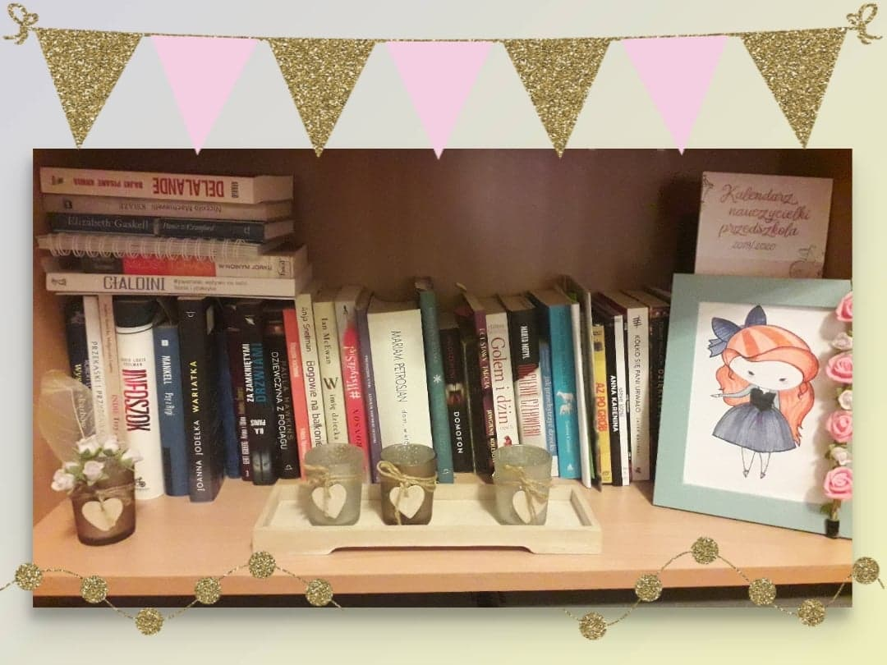

Pozdrawiam
Pani Patrycja

